Психологическая готовность ребенка к школе

Психологическая готовность ребенка к школьному обучению заключается прежде всего в том, что у него уже к моменту поступления в школу должны сформироваться те психологические черты, которые присущи школьнику. Нетрудно понять, что они смогут сложиться только в самом ходе школьного обучения. Итогом же развития ребенка в дошкольном детстве являются только предпосылки этих черт, достаточные для того, чтобы ребенок мог приспособиться к условиям школы, приступить к систематической учебе.
К таким предпосылкам относится прежде всего желание стать школьником, выполнять серьезную деятельность, учиться. Это желание появляется к концу дошкольного возраста у подавляющего большинства детей. Оно связано, если вы помните, с очередным кризисом психического развития, с тем, что ребенок начинает осознавать свое положение дошкольника как не соответствующее его возросшим возможностям, перестает удовлетворяться тем способом приобщения к жизни взрослых, который дает ему игра. Он психологически перерастает игру, и положение школьника выступает для него как ступенька к взрослости, а учеба — как ответственное дело, к которому все относятся с уважением.

Опросы детей, неоднократно проводившиеся в подготовительных группах детского сада, показали, что все дети, за редким исключением, стремятся пойти в школу, не хотят оставаться в детском саду. Обосновывают это желание дети по-разному. Большая часть ссылается именно на учебу как на привлекательную сторону школы. Вот некоторые типичные ответы детей на вопрос, почему они хотят идти в школу, а не оставаться в детском саду: "В школе научишься читать, будешь много знать"; "В детском саду я уже был, а в школе не был. Там дают трудные задачи, а я учусь. Мне папа тоже дает трудные задачи, я их все... нет, не все решаю"; "В школе учишься, а в детском саду только играешь, мало учишься. Моя сестра все хочет в детский сад (она в 4 классе учится), а я в школу".
Конечно, не только возможность учиться привлекает детей. Для дошкольников большой притягательной силой обладают внешние атрибуты школьной жизни: звонки, перемены, отметки, то, что можно сидеть за партой, носить портфель. Это проявляется в высказываниях многих детей: "В школе мне нравится, там отметки ставят"; "В школе учительница, а здесь воспитательница". Конечно, интерес к такого рода внешним моментам менее важен, чем желание учиться, но и он имеет положительное значение — в нем выражено стремление ребенка изменить свое место в обществе, положение среди других людей.
Важная сторона психологической готовности к школе — достаточный уровень волевого развития ребенка. У разных детей этот уровень оказывается различным. Но в общем у семилетних детей мы можем наблюдать уже соподчинение мотивов (т. е., как вы помните, умение считать более важным не то, что "хочется", а то, что "надо"). Это дает ребенку возможность управлять своим поведением: придя в 1 класс, он способен включиться в общую деятельность, принять систему требований, предъявляемых школой и учителем.
Все мы знаем, что учиться порой бывает вовсе не увлекательно — и в учении (как и в любом деле) есть "скучные", но обязательные моменты. Поэтому приходится ученику включать произвольное внимание, произвольную память. Произвольность познавательной деятельности, хотя она и начинает формироваться в старшем дошкольном возрасте, к моменту поступления в школу еще не достигает полного развития: ребенку трудно длительное время сохранять устойчивое произвольное внимание, заучивать значительный по объему материал и т. п. Обучение в начальной школе должно учитывать эти особенности детей: не превращая учение в игру, учителю надо стремиться сделать его максимально привлекательным для детей, вызывающим их непосредственный интерес.
Проверьте готовность к школе своих детей с помощью простых тестовых заданий, данных в игровой форме.

1. Задачка для детей 6-8 лет.

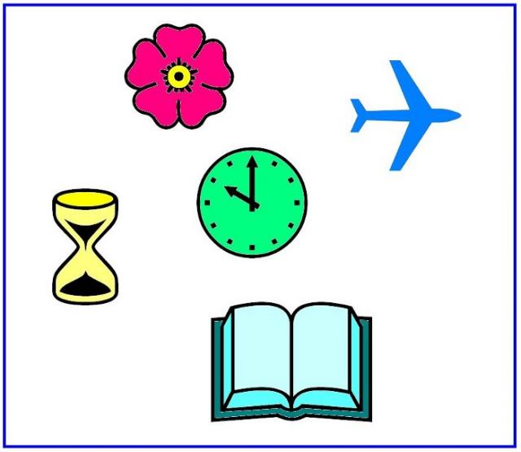
Условие: Необходимо посмотреть на эти рисунки 20 секунд. При этом нужно как можно точнее запомнить изображенные предметы. Затем картинки закрываются и ребенку предлагается ответить на ряд вопросов (приведены внизу страницы).

Вопросы:
1. Есть ли в книге картинки?
2. В какую сторону летит самолет?
3. Сколько лепестков у цветка?
4. Есть ли песок в верхней части песочных часов?
5. Какого цвета часы?
6. Сколько стрелок у часов?
7. Есть ли номер у самолета?

2. Задание на сообразительность и развитие нестандартного мышления для детей 7-8 лет.

Условия задачи: В перечисленных словах необходимо заменить одну выделенную букву так, чтобы получилось новое слово (или слова).
Пример: Толя — Коля — Поля

Осень — ___________

Нога — ____________

Дочка — ___________

Малина — __________

Репка — ___________

Стол — ____________

Пень — ____________

Ветка — ___________

Река — ____________

Качка — ___________

Ваня — ____________

Даша — ____________

Кот — _____________

Торт — ____________

3. Это задание-«путаница», в котором нужно найти очевидные несоответствия и привести все в порядок.

Тест будет интересен детям 6-8 лет, которые обязательно улыбнутся, послушав эти забавные стихи.

Пингвины — жители пустыни,
Ужата очень любят дыни,
Шоферы знают толк в малине,
Ребята ползают в трясине,
Верблюды плавают на льдине,
Медведи возят груз в машине,
Неспешно ходит черепаха,
Могучий еж не знает страха,
Колючий лев в траве таится,
За ним охотится лисица.
Нет ни склада тут, ни лада…
Переставьте все как надо!

4. Это интересное задание способствует развитию логики, внимания, наблюдательности и сообразительности. Рассчитано на детей 6-7 лет.
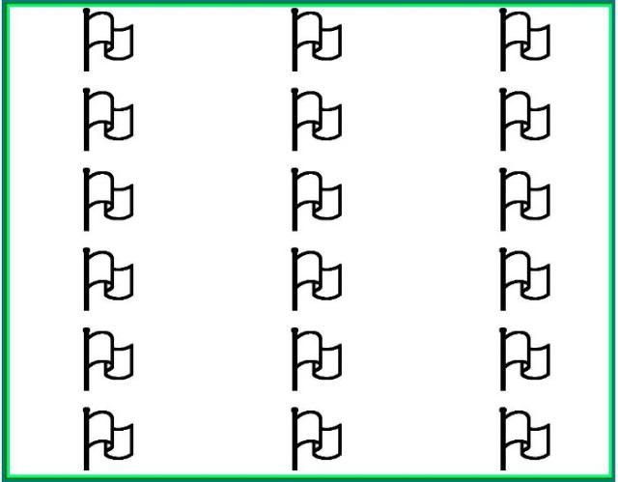
Условия задания: Необходимо взять карандаши или фломастеры трех цветов — красного, синего, зеленого. Раскрашивать следует так, чтобы в каждой строке оказались флажки трех цветов, но при этом абсолютно одинаковых строк быть не должно.

5. Задание на развитие наблюдательности, памяти и внимания у детей.

Условия задачи: необходимо не водя пальцами по линиям, а только следя глазами, определить какие буквы соответствуют цифрам и прочесть зашифрованные слова.

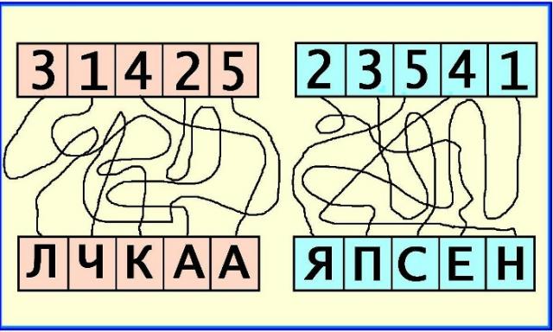

6. Задание для детей 6-7 лет на развитие сообразительности и логики.

Условия задачи: В строки кроссворда необходимо вписать подходящие сравнения.
Если все сравнения будут верными то в выделенных клетках по вертикали вы прочтете еще одно сравнение — болтливый как…

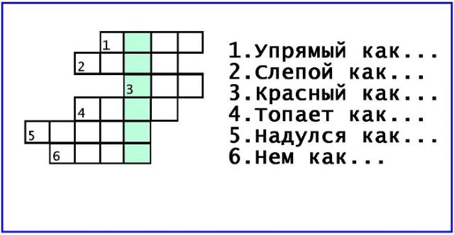

Развивающий тест
Задачка для детей 6-7 лет на развитие памяти и внимания.
Условия задачи: Три зайчонка — Ушастик, Пушистик и Хвостик — соревновались в прыжках в длину. Необходимо подписать, как зовут каждого из зайчиков, если известно, что Хвостик занял не второе и не третье место, а Пушистик — не третье

